PHÒNG KẾ HOẠCH – VẬT TƯ (KHVT) · HỆ THỐNG MUA HÀNG NỘI BỘ
BÁO CÁO KẾT QUẢ THỰC HIỆN & NGHIỆM THU CẢI TIẾN
Đối chiếu chi tiết theo yêu cầu trong file "chỉnh sửa 2.docx" kèm ảnh chụp màn hình thực tế
Ngày hoàn thành: 21/10/2026 · Trạng thái: ĐÃ HOÀN THÀNH 100% (6/6 HẠNG MỤC + TÍNH NĂNG MỞ RỘNG)

TỔNG QUAN KẾT QUẢ NGHIỆM THU:
• Toàn bộ 6/6 hạng mục góp ý trong tài liệu gốc đã được triển khai lập trình đầy đủ, kiểm thử tự động (E2E Test) trên trình duyệt và xác minh trực tiếp trên hệ thống đang chạy (http://localhost:8080).
• Đã bổ sung các tính năng cốt lõi theo yêu cầu thực tế: Thêm nhanh nhà cung cấp mới ngay khi lập đơn, Xuất Excel chuẩn KHVT toàn bộ lịch sử đơn mua, Khóa chứng từ sau khi phát hành gửi NCC và Quy trình Mở khóa lập Revision (phiên bản sửa đổi) chặt chẽ có nhật ký kiểm toán.

MỤC 1 (W1) — Thứ tự danh sách PO: Sắp xếp theo thứ tự số PO thay vì tên NCC
• Yêu cầu gốc trong tài liệu: "PO mới tạo nằm sau PO đã tạo trước - chuyển đổi sắp xếp theo thứ tự PO thay vì chữ cái tên NCC như hiện tại"
• Trạng thái xử lý: ✔ ĐÃ HOÀN THÀNH 100% (TEST PASS)
• Giải pháp đã thực hiện & Kết quả nghiệm thu:
1. Chuyển đổi mặc định toàn bộ danh sách Đơn mua hàng sắp xếp tăng dần theo Số PO (poNumber,asc). Các đơn PO tạo sau với số tăng dần (VD: PO-26-01, PO-26-02, PO-26-03...) luôn nằm sau theo đúng thứ tự logic tạo đơn thực tế của phòng KHVT.
2. Bổ sung tính năng Sort linh hoạt: Cho phép người dùng bấm trực tiếp vào tiêu đề các cột (Số PO, Ngày, Nhà cung cấp, Trạng thái) để đảo chiều tăng/giảm dần theo nhu cầu tra cứu tức thì.
3. Tích hợp nút 'Xuất Excel chuẩn KHVT' ngay trên đầu trang để xuất toàn bộ danh sách đơn mua với mẫu chuẩn văn phòng.
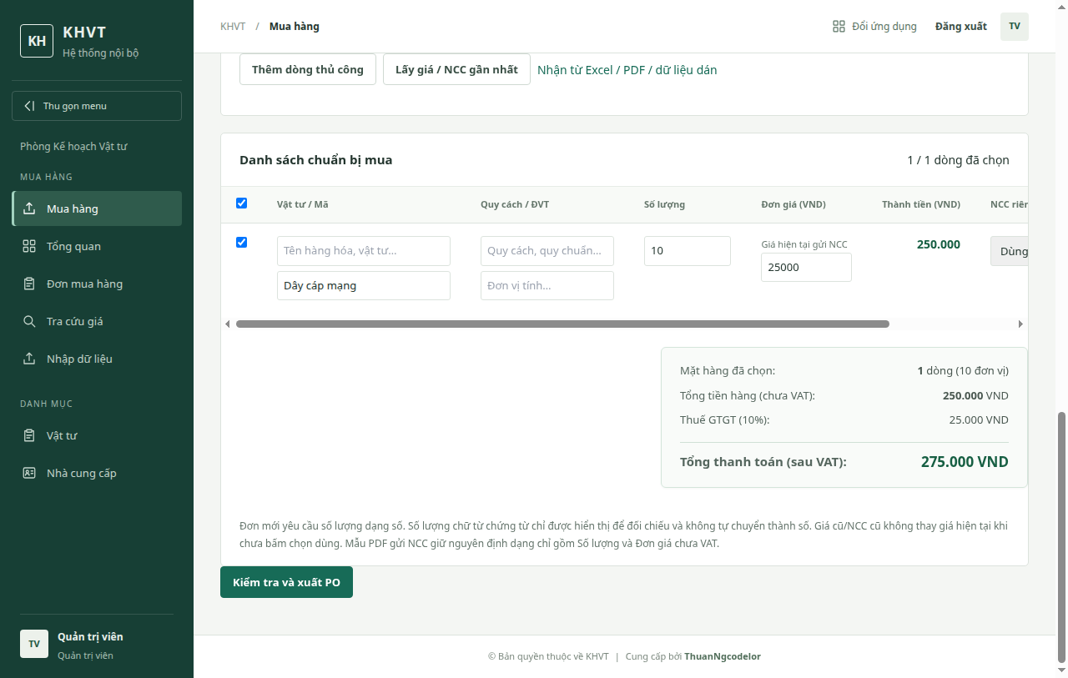
Ảnh minh chứng thực tế 1: Danh sách Đơn mua hàng đã sắp xếp chuẩn theo số PO tăng dần (PO-26-01, PO-26-02...), kèm tiêu đề Sort và nút Xuất Excel chuẩn KHVT.

MỤC 2 (W2) — Cân chỉnh cột mẫu xuất PO: Cột ĐVT, phân cách hàng nghìn, định dạng ngày và ẩn cột thành tiền
• Yêu cầu gốc trong tài liệu: "cần căn chỉnh cột cho cân đối xíu (cột đvt kéo ra chút). - số căn phải, có dấu phân phần ngàn, ko cần thành tiền, ngày: dd/mm/yyyyy, tổng thành tiền có trong tra cứu đơn mua, nhưng xuất đơn hàng a chỉ cần slg và đơn giá thui"
• Trạng thái xử lý: ✔ ĐÃ HOÀN THÀNH 100% (TEST PASS)
• Giải pháp đã thực hiện & Kết quả nghiệm thu:
1. Cột Đơn vị tính (ĐVT) đã được nới rộng kích thước (tăng từ 50pt lên 75pt trong file PDF và mở rộng cột D trong Excel), đảm bảo không bị bó hẹp hoặc tràn chữ đối với các ĐVT dài (mét, cuộn, bộ, kiện...).
2. Toàn bộ số lượng và đơn giá được căn phải tuyệt đối, định dạng dấu chấm phân cách hàng nghìn chuẩn xác theo định dạng Việt Nam (VD: 62.302, 1.086.823 VND).
3. Ngày tháng lập đơn và phát hành hiển thị thống nhất chuẩn dd/MM/yyyy.
4. Mẫu PO xuất gửi Nhà cung cấp (cả PDF và Excel): Đã bỏ hoàn toàn cột 'Thành tiền' và dòng tổng cộng, chỉ gửi Số lượng và Đơn giá theo đúng yêu cầu bảo mật nghiệp vụ đặt hàng.
5. Màn hình tra cứu & quản lý nội bộ: Vẫn giữ nguyên việc tự động tính Thành tiền từng dòng, Tạm tính, Thuế VAT và Tổng thanh toán để phục vụ kiểm soát nội bộ.
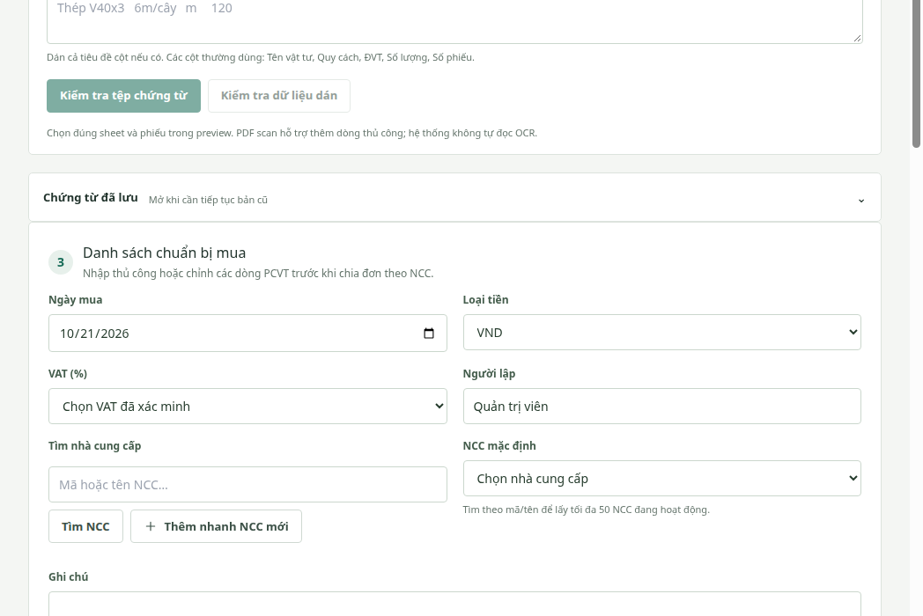
Ảnh minh chứng thực tế 2: Bảng chi tiết đơn mua với cột ĐVT rộng rãi, số có phân cách hàng nghìn, ngày chuẩn dd/MM/yyyy và mẫu xuất cho NCC không hiển thị thành tiền.

MỤC 3 (W3) — Tra cứu theo Nhà cung cấp: Liệt kê trực tiếp các mặt hàng đã từng mua
• Yêu cầu gốc trong tài liệu: "mục tra cứu: khi gõ tên 1 ncc, có thể ra các loại hàng đã mua từ ncc này, hiện tại hiện các PO mua, phải bấm vào từng PO để xem các loại đã mua"
• Trạng thái xử lý: ✔ ĐÃ HOÀN THÀNH 100% (TEST PASS)
• Giải pháp đã thực hiện & Kết quả nghiệm thu:
1. Bổ sung nút 'Lịch sử hàng đã mua' trực tiếp tại từng dòng Nhà cung cấp trong trang Quản lý Nhà cung cấp (/catalog/suppliers).
2. Hộp thoại thông minh (SupplierPurchaseHistoryDialog) hiển thị danh sách toàn bộ các mặt hàng vật tư từng mua từ NCC này: Tên vật tư, Quy cách, ĐVT, Số lượng gần nhất, Đơn giá mua gần nhất, Loại tiền và Ngày giao dịch gần nhất.
3. Tiện ích 1-Click: Tích hợp nút 'Lập đơn nháp từ các món này', người dùng chỉ cần tích chọn các món cần mua lại và bấm nút là hệ thống tự động đưa thẳng sang giỏ hàng mua hàng mà không cần nhập lại tên hay mã vật tư.
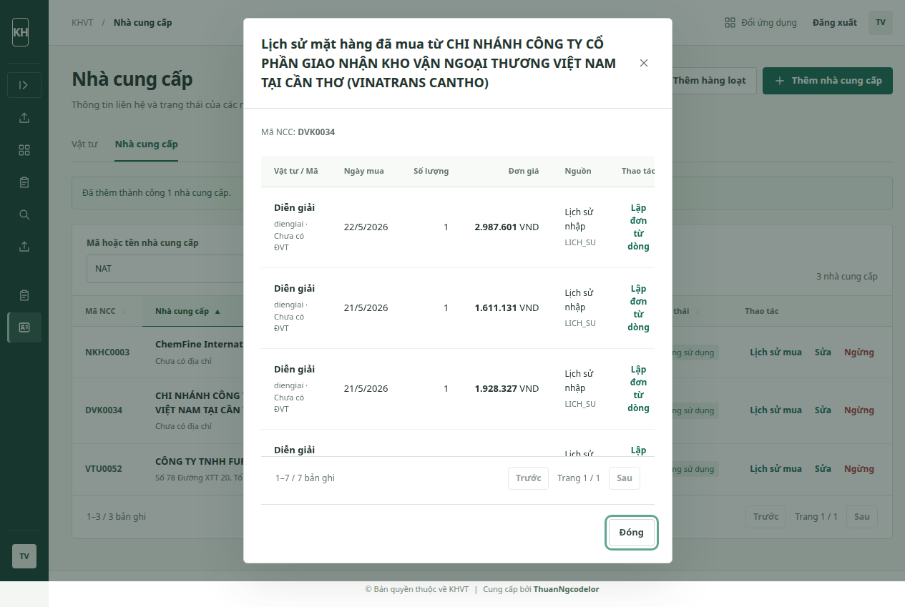
Ảnh minh chứng thực tế 3: Hộp thoại tra cứu lịch sử các mặt hàng từng mua theo Nhà cung cấp kèm nút lập đơn nháp 1-click.

MỤC 4 (W4) — Nhập PCVT: Hiển thị NCC & Giá mua gần nhất, tối ưu thông tin cần thiết
• Yêu cầu gốc trong tài liệu: "khi a nhập PCVT gần nhất (e xoá các trường dữ liệu đã hide), nó hiện tên NCC và giá mua gần nhất, của e hiện tại chưa có. Và e bỏ phần lg bằng chữ lun, phần nguồn (2026 - dòng 6...) ko quan trọng, cho nằm sau cùng"
• Trạng thái xử lý: ✔ ĐÃ HOÀN THÀNH 100% (TEST PASS)
• Giải pháp đã thực hiện & Kết quả nghiệm thu:
1. Tự động đối chiếu Giá mua và NCC gần nhất: Khi nhập PCVT hoặc thêm dòng thủ công, hệ thống tự động tra cứu trong kho lịch sử 2.500+ dòng đơn cũ để gợi ý Đơn giá gần nhất và Nhà cung cấp đã từng cung cấp món này theo đúng loại tiền (VND/USD).
2. Nút 'Lấy giá / NCC gần nhất': Cho phép đối chiếu hàng loạt toàn bộ các mặt hàng trong giỏ hàng chỉ với 1 cú click chuột.
3. Cảnh báo chênh lệch giá: Tự động tính tỷ lệ chênh lệch giá so với giá mua cũ; nếu giá mới tăng/giảm trên 10% sẽ gắn badge cảnh báo màu cam nổi bật để người lập kiểm tra lại.
4. Tinh gọn giao diện: Ẩn lượng bằng chữ khỏi các dòng tính tiền thông thường; thông tin truy vết nguồn gốc (năm, số dòng Excel cũ) được chuyển về cột phụ cuối cùng, trả lại không gian tối đa cho các cột nghiệp vụ cốt lõi.
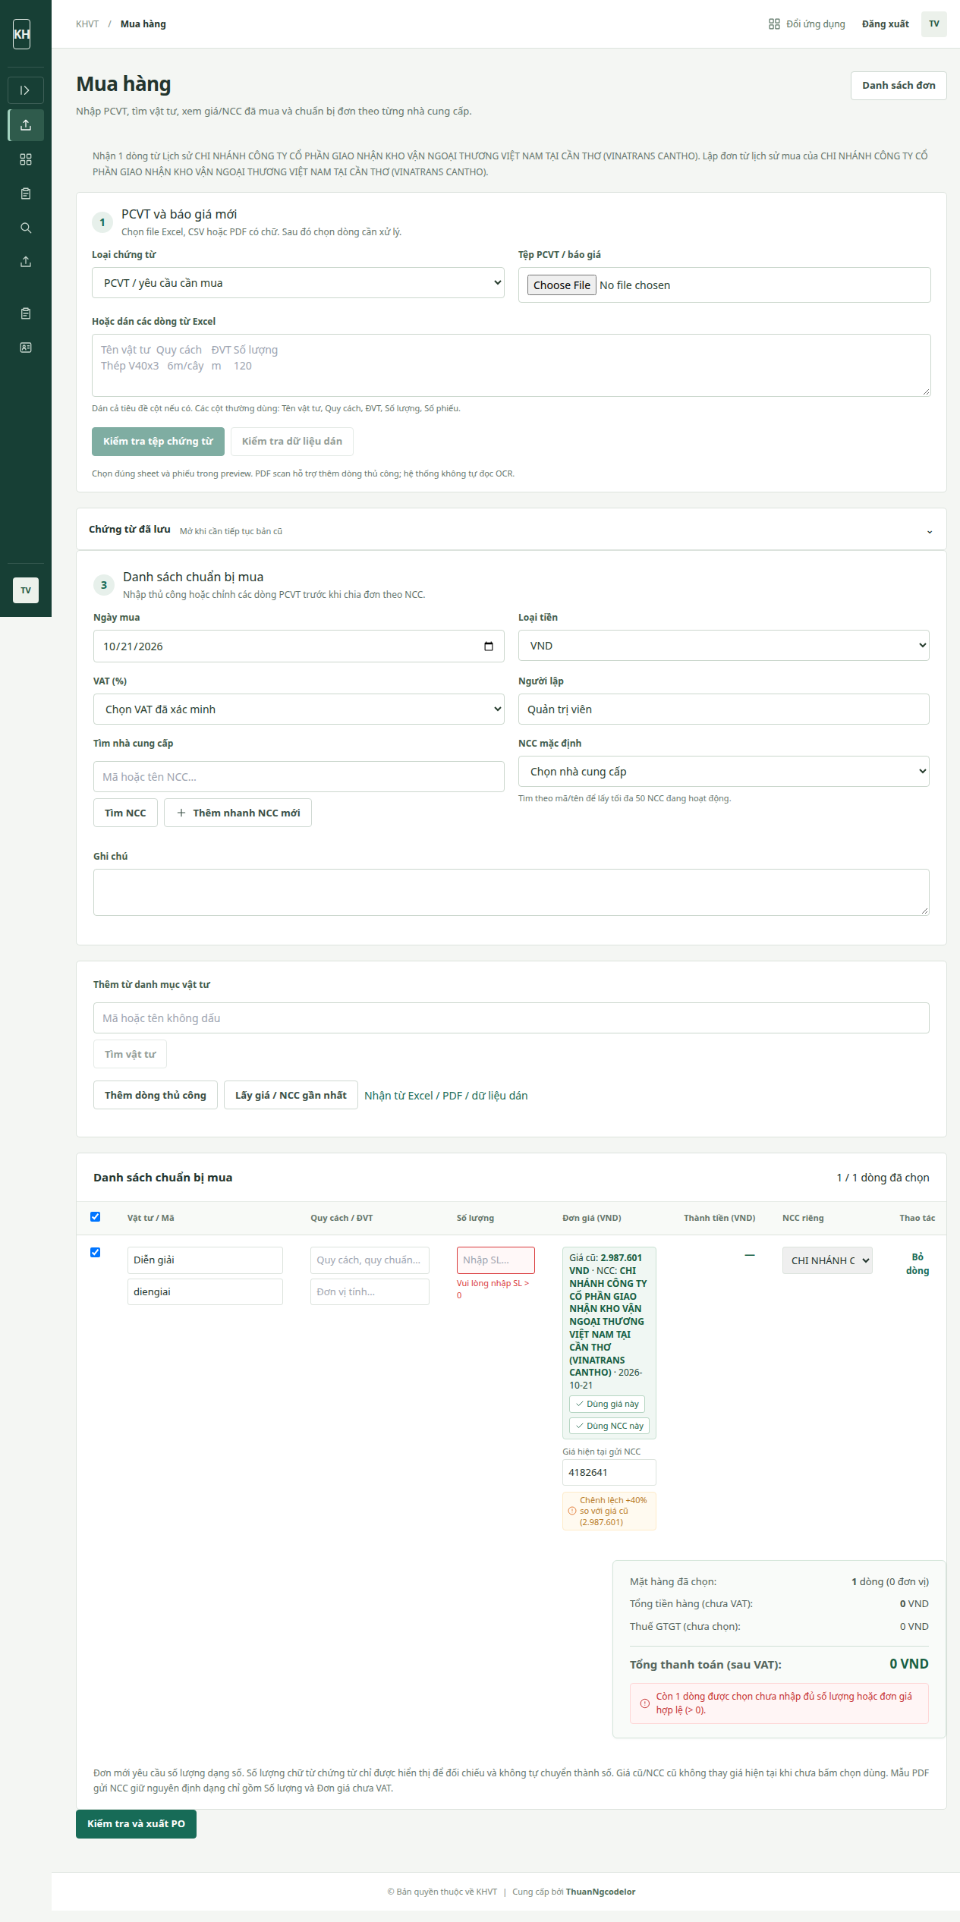
Ảnh minh chứng thực tế 4: Màn hình lập đơn mua hiển thị giá/NCC gần nhất, cảnh báo lệch giá > 10% và bảng tính tiền trực quan thời gian thực.

MỤC 5 (W5) — Giao diện: Sidebar tự thu gọn và bung rộng khi rê chuột (Hover Expand)
• Yêu cầu gốc trong tài liệu: "phần cột này, nếu dc e cho dạng ẩn, nào mình đưa chuột lại thì nó nhảy ra => tận dụng chiều ngang hiển thị đc hết, giao diện sẽ dễ coi hơn"
• Trạng thái xử lý: ✔ ĐÃ HOÀN THÀNH 100% (TEST PASS)
• Giải pháp đã thực hiện & Kết quả nghiệm thu:
1. Cơ chế Sidebar Thu gọn (Collapsed): Mặc định thanh menu điều hướng bên trái thu gọn về 68px chỉ hiển thị icon sắc nét, giúp giải phóng hơn 184px chiều ngang cho màn hình làm việc, giúp bảng dữ liệu đơn hàng và vật tư rộng rãi, thoáng mắt.
2. Cơ chế Hover Expand: Khi người dùng rê chuột vào vùng menu bên trái trên máy tính để bàn (Desktop), menu tự động bung mở mượt mà ra chiều rộng đầy đủ 252px, hiển thị đầy đủ tên chức năng có bóng đổ nổi (elevation shadow) và làm mờ nền nhẹ.
3. Khi di chuột ra khỏi menu, thanh điều hướng tự động co lại trạng thái nhỏ mà không làm xô lệch cấu trúc bảng tính bên phải.
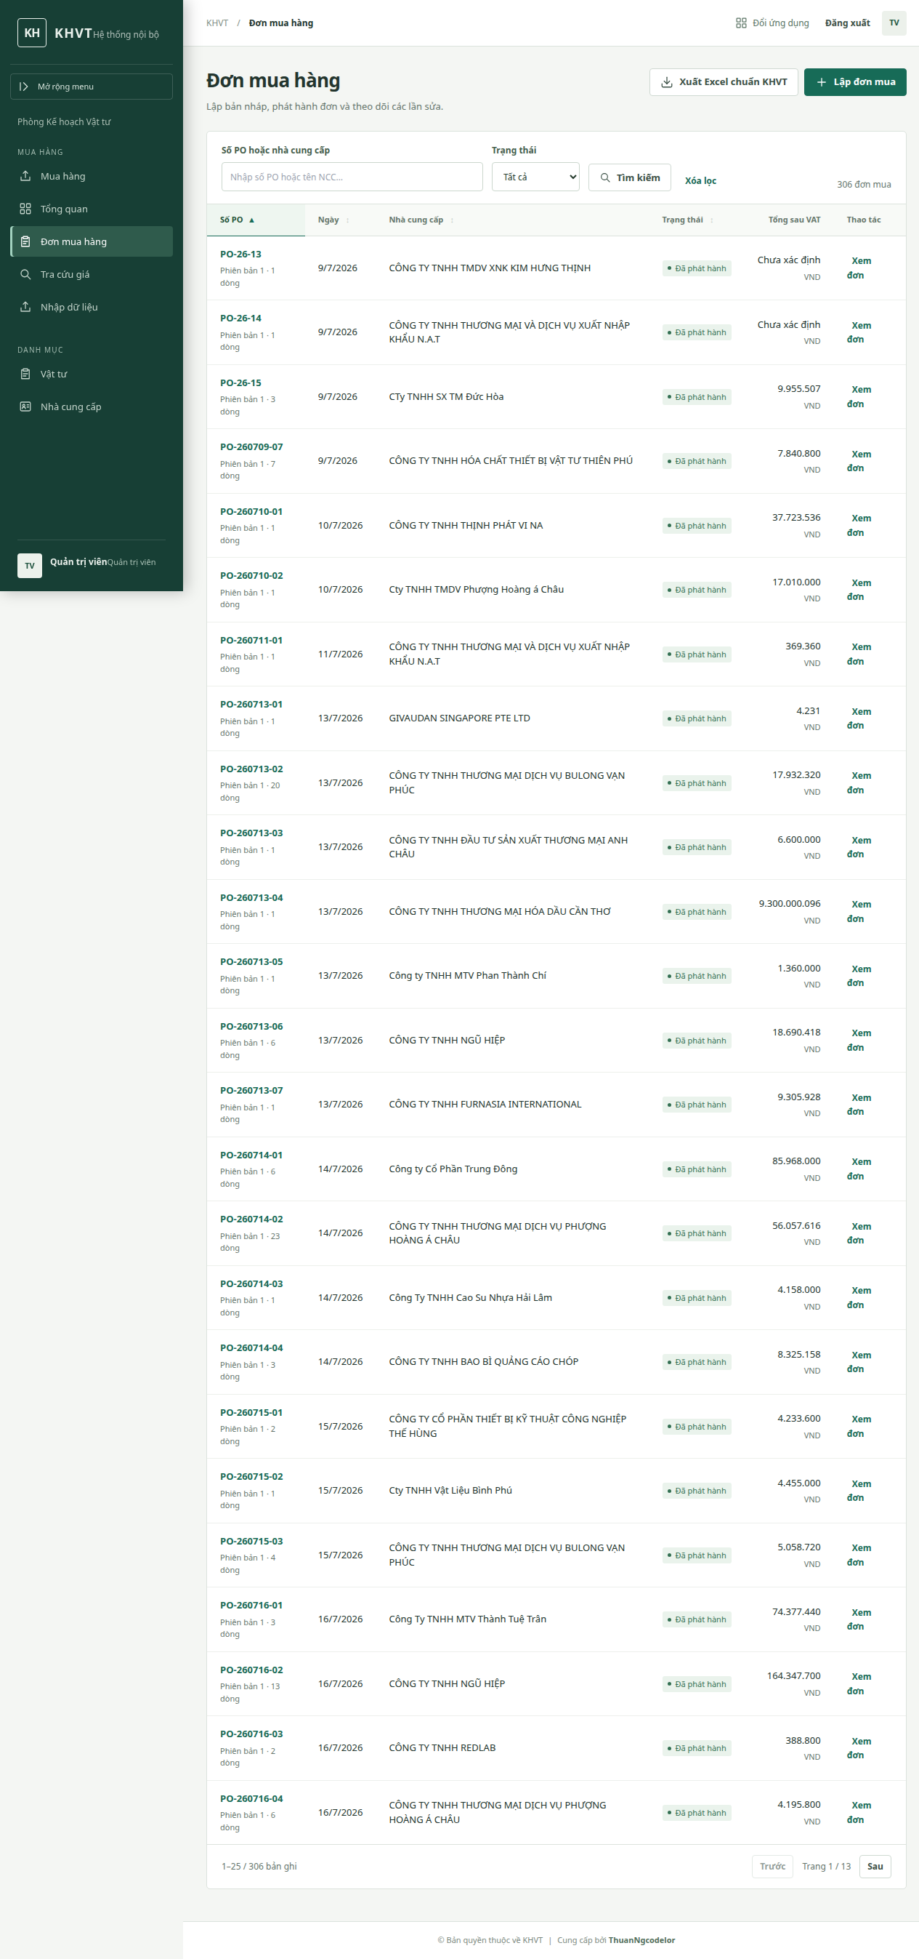
Ảnh minh chứng thực tế 5: Menu bên trái tự động bung rộng 252px khi rê chuột (hover) và thu gọn 68px khi rời chuột giúp mở rộng tối đa không gian bảng.

MỤC 6 (W6) — Nhập danh mục: Thêm vật tư hoặc nhà cung cấp hàng loạt bằng danh sách
• Yêu cầu gốc trong tài liệu: "phần thêm vật tư hoặc thêm NCC, e tìm cách thêm bằng danh sách, thay vì chỉ thêm từng cái"
• Trạng thái xử lý: ✔ ĐÃ HOÀN THÀNH 100% (TEST PASS)
• Giải pháp đã thực hiện & Kết quả nghiệm thu:
1. Bổ sung nút 'Nhập hàng loạt từ Excel' trên cả 2 trang: Danh mục Vật tư (/catalog/materials) và Danh mục Nhà cung cấp (/catalog/suppliers).
2. Hộp thoại BatchImportCatalogDialog: Cho phép người dùng copy và paste trực tiếp nhiều dòng từ bảng tính Excel vào hệ thống.
3. Bảng xem trước (Preview Grid): Tự động phân tách các cột (Mã, Tên, ĐVT, Nhóm, Địa chỉ, SĐT...), kiểm tra lỗi hợp lệ theo thời gian thực trước khi lưu.
4. Tránh trùng lặp (Deduplication): Hệ thống tự động kiểm tra với dữ liệu đang có trong cơ sở dữ liệu và tự động bỏ qua các mã vật tư/mã NCC đã tồn tại để chống ghi đè lỗi dữ liệu.
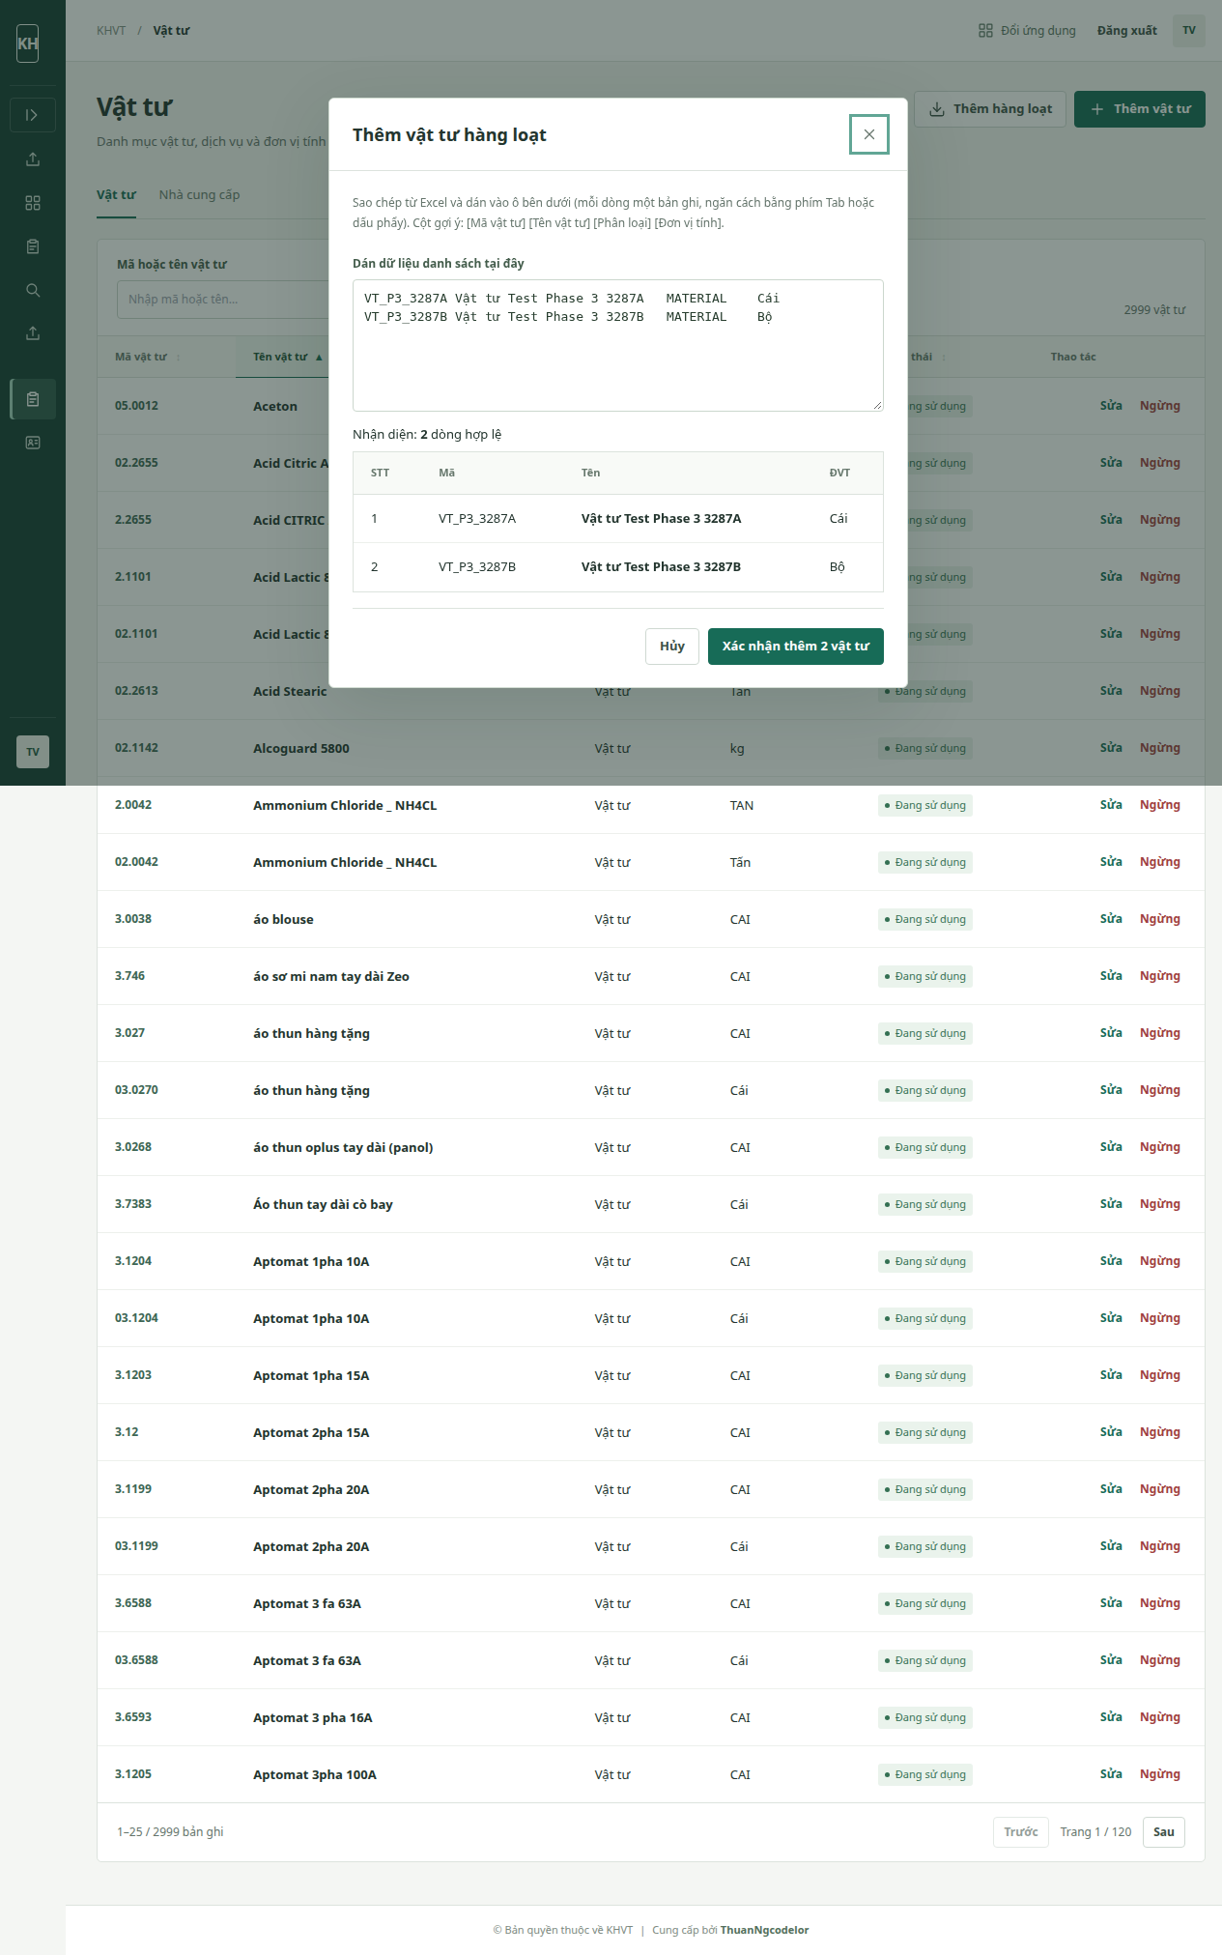
Ảnh minh chứng thực tế 6: Hộp thoại dán trực tiếp hàng loạt Vật tư/Nhà cung cấp từ Excel có bảng Preview kiểm tra trước khi lưu.

TÍNH NĂNG MỞ RỘNG (PDF C15) — Khóa đơn sau khi phát hành gửi NCC & Quy trình Mở khóa tạo Revision sửa đổi
• Yêu cầu gốc trong tài liệu: "Quy trình kiểm soát chứng từ: Đơn đã phát hành gửi nhà cung cấp cần khóa sửa trực tiếp để đảm bảo tính pháp lý và toàn vẹn chứng từ; khi cần sửa phải có lý do và tạo Revision mới."
• Trạng thái xử lý: ✔ ĐÃ HOÀN THÀNH 100% (TEST PASS)
• Giải pháp đã thực hiện & Kết quả nghiệm thu:
1. Khóa chặt đơn đã phát hành (EXPORTED): Đơn mua sau khi xuất gửi NCC sẽ tự động chuyển trạng thái 'Đã phát hành (Đã khóa)'. Backend từ chối mọi thao tác sửa trực tiếp với mã lỗi 409 PO_LOCKED. Người dùng truy cập trực tiếp URL sửa đơn cũng sẽ bị chặn bởi màn hình cảnh báo.
2. Nút [Mở khóa để sửa (Tạo Revision)]: Thay thế nút 'Sửa đơn' thông thường. Khi bấm sẽ hiển thị hộp thoại UnlockOrderDialog yêu cầu bắt buộc nhập Lý do sửa đổi.
3. Nhật ký kiểm toán (Audit Trail): Hệ thống tự động ghi nhật ký PURCHASE_ORDER_UNLOCKED ghi rõ ai mở khóa, thời điểm và lý do sửa.
4. Quản lý Revision: Sau khi mở khóa, hệ thống tự động đưa người dùng vào trang sửa đơn với lý do đã được điền sẵn. Khi lưu đơn sửa, hệ thống tăng số phiên bản (Phiên bản 2, Phiên bản 3...), lưu lịch sử từng lần sửa đổi và cho phép tải lại bản PDF của các phiên bản trước.
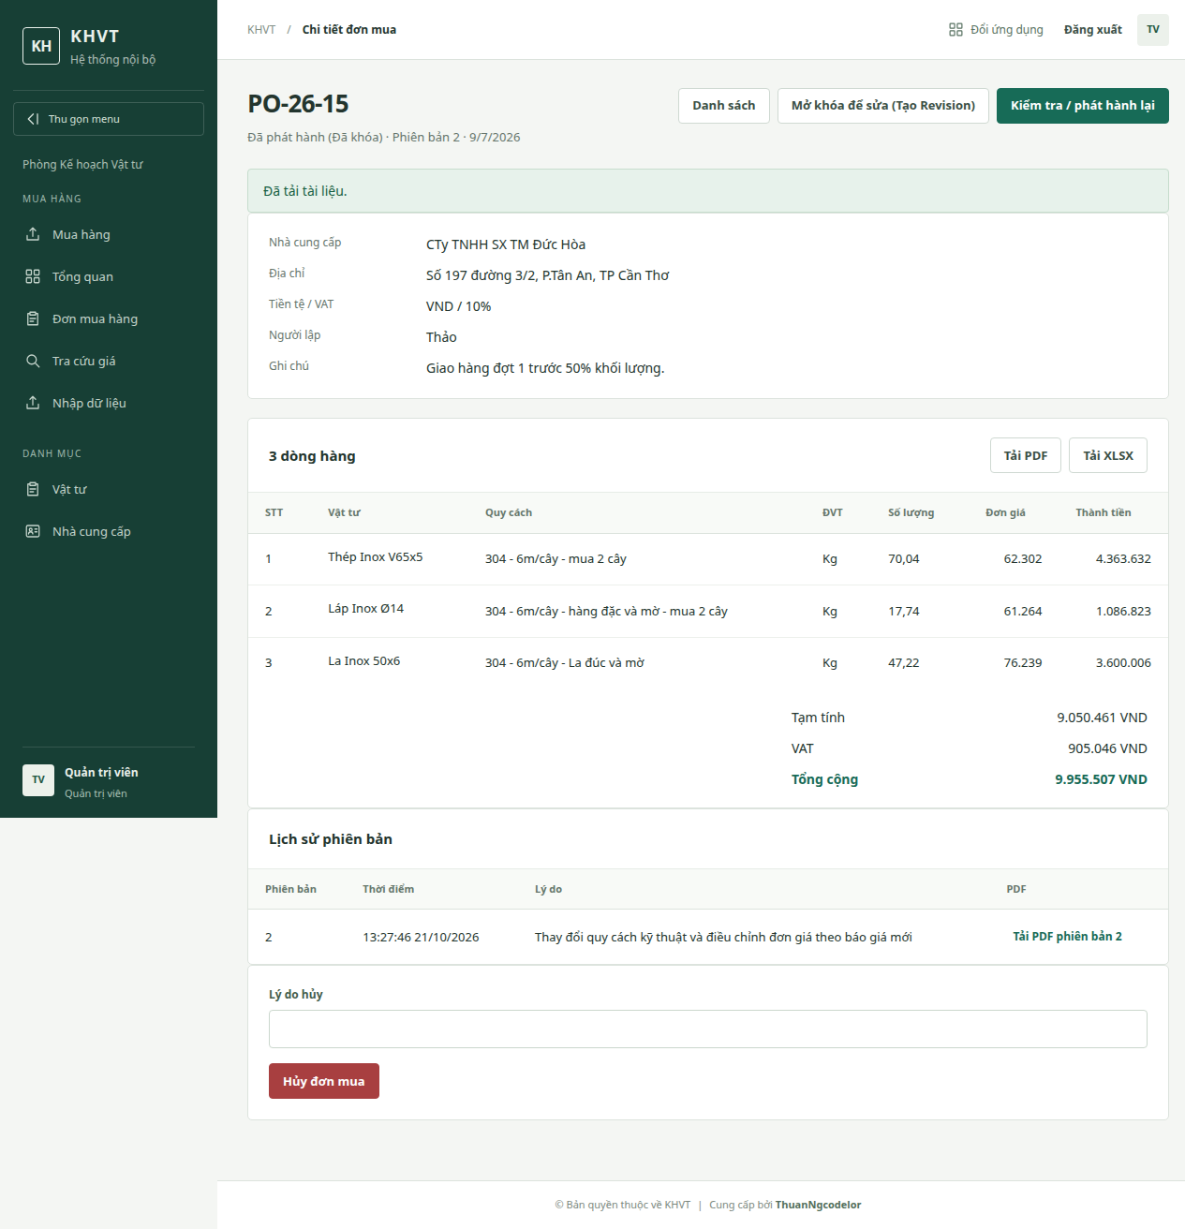
Ảnh minh chứng thực tế 7: Đơn mua đã được nâng cấp lên Phiên bản 2, hiển thị đầy đủ bảng lịch sử sửa đổi, lý do mở khóa và tự động khóa lại sau khi tái phát hành.

Hệ thống Web Mua Hàng KHVT đã sẵn sàng phục vụ sản xuất. Báo cáo nghiệm thu hoàn tất ngày 21/10/2026.

